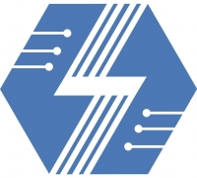

**ООО Национальные электронные технологии**

***Мы готовы воплотить практически любую Вашу техническую идею в жизнь!!!***

***ООО НЭТ*- успешная компания, которая с 2002г. специализируется на профессиональном управлении проектами в сфере промышленного проектирования.**

**Мы осуществляем полный комплекс инжиниринговых работ, связанный с проектированием и внедрением.**

**Наша компания открыта для любого плодотворного сотрудничества.**

**Работая в различных сферах деятельности – промышленность, строительство, сельское хозяйство, наука – главным девизом компании является надежность, высокое качество, инициатива и творчество.**

**Компания  располагает достаточным потенциалом опытных, профессионально подготовленных в области разработок специалистов, способных с высоким качеством решать**